SIARAN PERS
Indonesia Cetak Sejarah, Tim Labmino UI Jadi
SFT Global Ambassador
Indonesia Terpilih sebagai Salah Satu Dari Sepuluh Tim Terbaik Dunia
di Panggung Inovasi Global sebagai Solve for Tomorrow Global Ambassador

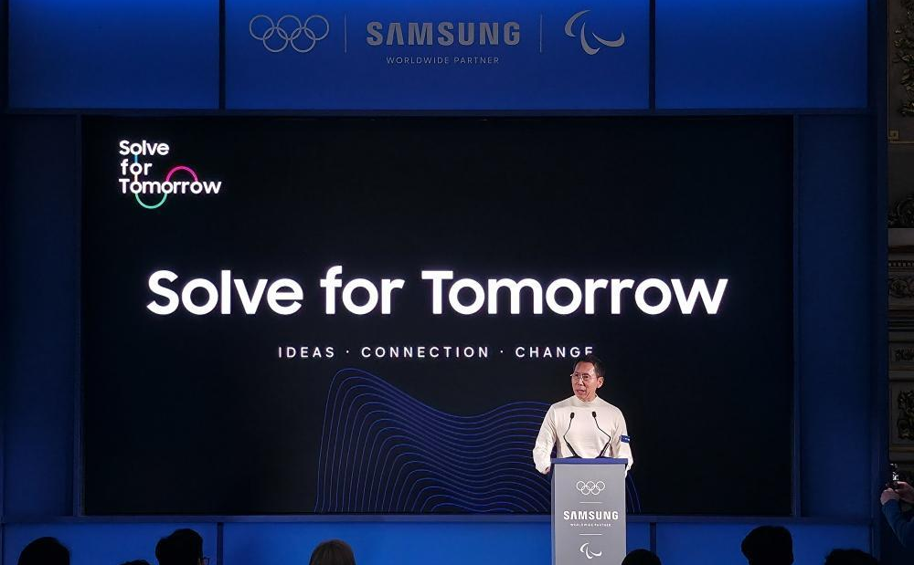

Jakarta, Indonesia, 13 Februari 2026 – Samsung Electronics Indonesia dengan bangga mengumumkan Tim Labmino dari Universitas Indonesia, sebagai salah satu Samsung Solve for Tomorrow (SFT) Global Ambassador. Pencapaian ini menjadi tonggak penting bagi Indonesia, yang untuk pertama kalinya lolos sebagai SFT Global Ambassador dan menjadikan Indonesia sebagai satu dari dua negara di South East Asia and Oceania (SEAO) yang meraih posisi tersebut.
Keberhasilan Tim Labmino, menandai pengakuan global atas inovasi anak muda Indonesia yang berangkat dari tantangan nyata di masyarakat dan diterjemahkan menjadi solusi berbasis teknologi yang berdampak, inklusif, dan berkelanjutan. Melalui RunSight, solusi wearable berbasis AI yang dirancang untuk membantu penyandang disabilitas visual berlari secara mandiri dan aman, Tim Labmino menunjukkan bagaimana teknologi dapat membuka akses yang lebih setara dalam dunia olahraga inklusif.
Lebih dari sekadar kompetisi, SFT menjadi learning journey pembentukan kepemimpinan generasi muda Indonesia di tingkat global, mendorong anak muda untuk menghubungkan empati, teknologi, dan dampak sosial dalam satu solusi nyata.

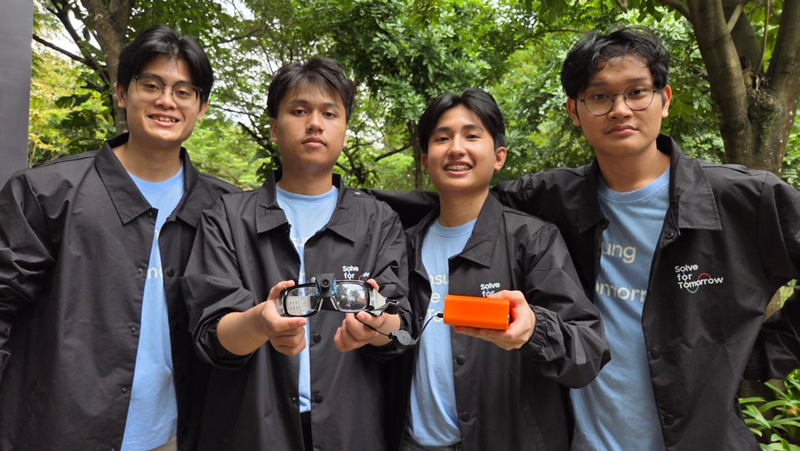
Tim Labmino, terpilih sebagai salah satu dari sepuluh Tim Terbaik dunia menjadi
Global Ambassador SFT (Dari kiri ke kanan: Muhammad Fazil Tirtana, Kaindra Rizq Sachio, Anthony Edbert Feriyanto, Ariq Maulana Malik Ibrahim )

Learning journey Tim Labmino dalam Samsung Solve for Tomorrow dimulai sejak tahap awal program, ketika mereka harus melalui proses panjang dalam mengasah ide, mengembangkan solusi, serta membuktikan bahwa inovasi yang mereka rancang memiliki relevansi dan dampak nyata bagi masyarakat. Program ini menjadi ruang belajar yang mempertemukan tantangan, kolaborasi, dan proses refleksi yang membentuk cara berpikir tim sebagai inovator muda.
Selain aspek kenyamanan, Tim Labmino juga dihadapkan pada tantangan untuk menciptakan perangkat yang low cost dan hemat energi. Hal ini mendorong tim untuk mengoptimasi penggunaan kecerdasan buatan yang kompleks agar tetap ringan, efisien, dan dapat digunakan dalam aktivitas berlari tanpa mengorbankan performa maupun keamanan pengguna.
“Mengikuti Samsung Solve for Tomorrow adalah perjalanan yang benar-benar mengubah cara kami melihat diri kami sendiri dan potensi yang kami miliki. Kami merasa sangat bahagia dan bangga bisa membawa nama Indonesia sebagai Global Ambassador. Bagi kami, ini bukan hanya tentang memenangkan sebuah program, tetapi tentang membuktikan bahwa ide yang lahir dari kepedulian bisa tumbuh menjadi solusi nyata yang berdampak. Kami berharap pencapaian ini bisa menginspirasi lebih banyak anak muda Indonesia untuk berani bermimpi lebih besar, berinovasi dengan empati, dan percaya bahwa karya mereka bisa memberi arti bagi banyak orang,” ujar Anthony Edbert Feriyanto, Tim Labmino.
Sejalan dengan hal tersebut, Wakil Menteri Pendidikan Tinggi, Sains, dan Teknologi Republik Indonesia, Prof. Dr. Fauzan, M.Pd., menegaskan pentingnya peran inovasi dan penguasaan ilmu pengetahuan serta teknologi sebagai fondasi transformasi bangsa, “Kami bangga melihat Tim Labmino mampu berdiri sejajar dan berkontribusi di forum global. Inovasi berbasis ilmu pengetahuan dan teknologi seperti ini menunjukkan potensi besar generasi muda Indonesia dalam menjawab tantangan nyata menuju Indonesia Emas 2045. Kami juga mengapresiasi inisiatif Samsung melalui Solve for Tomorrow yang sejalan dengan upaya pemerintah dalam memperkuat pendidikan dan ekosistem inovasi, dengan membuka ruang bagi generasi muda untuk mengembangkan solusi berbasis teknologi yang berdampak sosial.”
Pengalaman ini menegaskan peran Tim Labmino sebagai inspirasi bagi generasi muda. Perjalanan yang berangkat dari ide sederhana penuh empati, hingga berkembang menjadi solusi berbasis teknologi yang diakui secara global, menjadi contoh bahwa inovasi dapat tumbuh dari kepedulian terhadap sekitar serta dapat di mulai dari siapa aja.
Pencapaian Tim Labmino mendapat apresiasi dari Samsung sebagai wujud nyata kepemimpinan muda berbasis inovasi. Bagus Erlangga, Head of Corporate Marketing Samsung Electronics Indonesia, menyampaikan, “Kami sangat bangga atas terpilihnya Tim Labmino sebagai SFT Global Ambassador. Ini tentu adalah sebuah pencapaian yang sangat membanggakan bagi kami dan bagi Indonesia. Melalui pencapaian ini, semakin membuktikan bahwa AI yang bermakna adalah AI yang mampu memberdayakan manusia, dan perjalanan Tim Labmino menjadi contoh bagaimana empati dan teknologi dapat bersatu untuk menciptakan inovasi berdampak di tingkat global.”
Keberhasilan ini sekaligus menegaskan komitmen Samsung melalui SFT dalam memberdayakan generasi muda Indonesia, tidak hanya sebagai pengguna teknologi, tetapi sebagai pencipta solusi. Program ini menjadi wadah untuk menumbuhkan pola pikir kritis, kepemimpinan, dan keberanian untuk menjawab tantangan sosial melalui inovasi.
Melalui langkah Tim Labmino sebagai SFT Global Ambassador, Samsung dan Indonesia bersama-sama mengirimkan pesan kuat kepada dunia bahwa inovasi dengan tujuan dapat lahir dari Indonesia dan membuka peluang yang lebih inklusif secara global. Samsung akan terus mendukung generasi muda Indonesia untuk bermimpi lebih besar, berkolaborasi lintas batas, dan memimpin masa depan melalui teknologi yang bermakna.
***

Tentang Samsung Electronics Co., Ltd.
Samsung menginspirasi dunia dan membentuk masa depan dengan ide dan teknologi transformatif. Perusahaan ini mendefinisikan ulang dunia TV, digital signage, smartphone, wearables, tablet, elektronik rumah tangga dan sistem jaringan, juga memori, sistem LSI, dan foundry. Samsung juga memajukan teknologi pencitraan medis, solusi HVAC dan robotik, sembari mengembangkan produk-produk otomotif dan audio lewat Harman. Dengan ekosistem SmartThings, kolaborasi terbuka dengan para mitra, dan integrasi AI ke dalam portfolionya, Samsung menghadirkan pengalaman terhubung yang mulus dan cerdas. Untuk berita terkini, silakan kunjungi Samsung Newsroom di news.samsung.com.

Untuk informasi lebih lanjut:
Ennita Pramono  CSR & Public Relations Senior Manager  PT Samsung Electronics Indonesia  Ph:02189837114  nita.pramono@samsung.com | Lidya Oktaria  PR Account Director  Iris Worldwide  Ph: 021 25983768  Lidya.oktaria@id.iris-worldwide.com

